Dodanie osobno plików skryptów było niemożliwe przez ograniczenie tylko do plików PDF w LEON-ie.
Korzystałem z powłoki bash.
Zad.1
Kod źródłowy skrypt1.bash :
#!/bin/bash
echo "Podaj sciezke: "
read p
echo "podaj rozszerzenie: "
read e
mkdir -p "$HOME/backup"
find "$HOME/$p" -name "*.$e" -exec cp {} "$HOME/backup" \;
echo "Skopiowano"
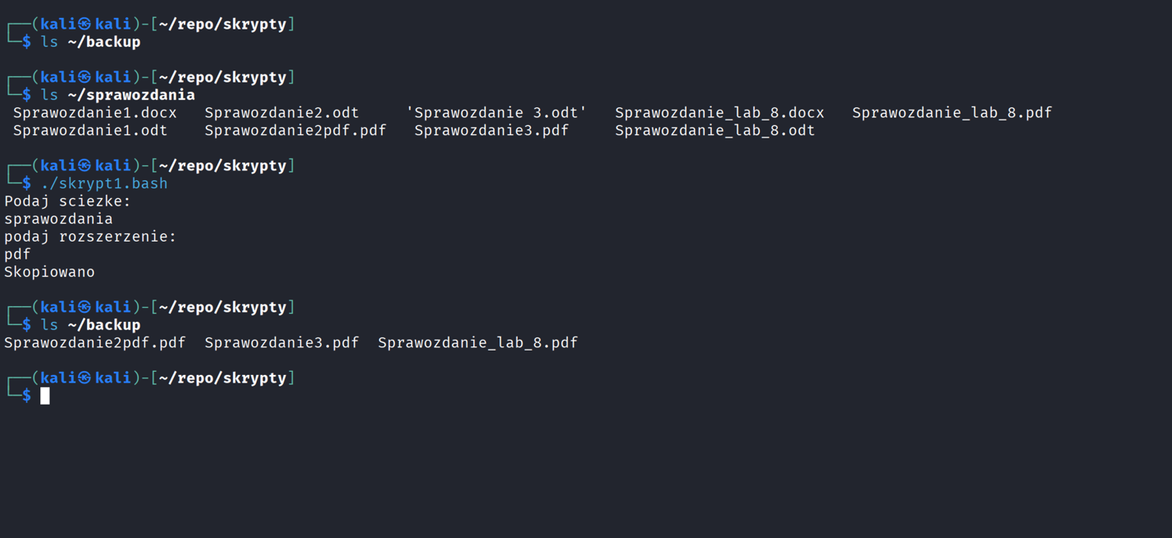
Użytkownik najpierw wpisuje ścieżkę z katalogu domowego do katalogu który chcemy przeszukać, następnie podaje rozszerzenie (bez kropki). Zamiast znaku „~” użyłem $HOME ponieważ program z użyciem tyldy nie działał prawidłowo, nie znajdywał ścieżki do katalogu. Po wczytaniu danych program utworzy katalog backup (jeżeli takowy nie istnieje, jeżeli istnieje to komenda nic nie zrobi, skrypt będzie kontynuował działanie) i po przefiltrowaniu zadanego folderu przekopiuje odpowiednie pliki do katalogu backup.

Zad.2
Kod źródłowy skrypt2.bash :
#!/bin/bash
echo "Naciśnij 'q', aby zakończyć działanie skryptu."
sleep 1
while true; do
clear
echo "=== MONITOR SYSTEMU ==="
echo "Nazwa hosta: $(hostname)"
echo "Wersja jądra: $(uname -r)"
echo "Czas działania: $(uptime -p)"
echo -n "Wykorzystanie CPU: "
mpstat | tail -1 | awk '{print 100-$12"%"}'
echo "Użycie dysku (Total):"
df -h --total | tail -1
echo "---------------------------------"
echo "5 najbardziej zasobożernych procesów:"
ps -eo pid,ppid,cmd,%cpu --sort=-%cpu | head -6
read -t 1 -N 1 input
if [[ "$input" == "q" ]]; then
echo -e "\nZakończono działanie."
break
fi
done
Skrypt wyświetla zadane w poleceniu zmienne i czeka przez sekundę na jedno znakowy sygnał do zakończenia pracy , tu literę q. Warto zwrócić uwagę na komendy wyświetlające użycie CPU, użycie dysku i najbardziej zasobożerne procesy. Użycie CPU: Mpstat generuje statystyki użycia CPU, tail -1 ogranicza je tylko do ostatniego czyli podsumowania, awk dzieli dane wejściowe na kolumny a potem wyświetla różnice 100 i dwunastej kolumny czyli %idle procesora. Użycie dysku: pobiera informacje o zapełnieniu dysku, ustawia ich format na łatwo czytelny dla człowieka (np. w GB), dodaje linijkę podsumowującą i ogranicza wyświetlany tekst tylko do niej.Najbardziej zasobożerne procesy: pozyskuje zadane informacje o procesach sortuje je malejąco po użyciu CPU (%cpu) i ogranicza wyświetlany wynik do 6 pierwszych rzędów co daje nam rząd z nagłówkami kolumn i 5 procesów .

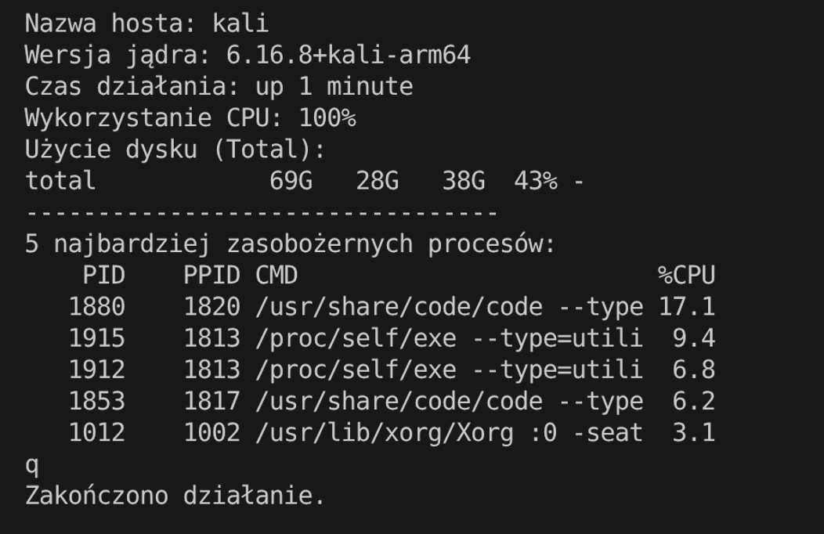

Zad.3
Kod źródłowy skrypt3.py :
#!/usr/bin/env python3
# -*- coding: utf-8 -*-
import sys
import math
if len(sys.argv) != 4:
print("Blad: Podaj dokladnie 3 liczby")
sys.exit()
a = float(sys.argv[1])
b = float(sys.argv[2])
c = float(sys.argv[3])
if a > 0 and b > 0 and c > 0:
suma = math.sqrt(a) + math.sqrt(b) + math.sqrt(c)
print("Suma pierwiastkow:", suma)
else:
print("Blad: Liczby musza byc dodatnie")
Program importuje biblioteki sys i math, następnie sprawdza czy zostały podane 4 parametry (pierwszy z nich to nazwa uruchamianego skryptu jeżeli uruchomimy go wpisując np. ./skrypt3.bash 1 2 3 ; a 3 kolejne to argumenty do użycia przez funkcję). Następnie ustawia wartości zmiennych a,b,c jako wpisane przez użytkownika argumenty, sprawdza czy są większe od zera, jeśli tak to wyświetla sumę ich pierwiastków , a w przeciwnym razie informuje o błędzie.

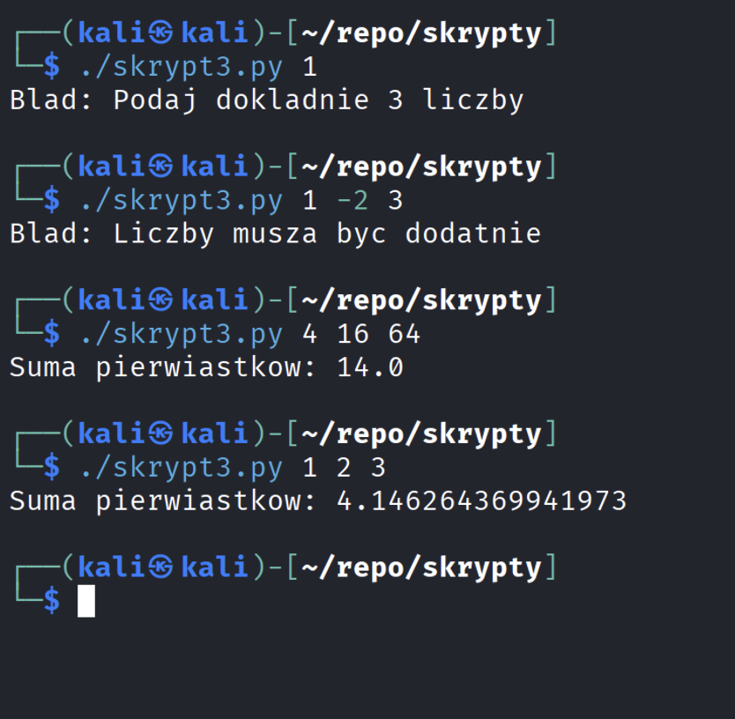

Zad.4
Kod źródłowy skrypt4.bash :
#!/bin/bash
if [ $# -ne 3 ]
then
echo "Podaj dokladnie 3 argumenty"
exit 1
fi
if [ $1 -gt 0 ] && [ $2 -gt 0 ] && [ $3 -gt 0 ]
then
echo "Argumenty poprawne. Uruchamiam skrypt Python..."
arg1=$(expr $1 + 1)
arg2=$(expr $2 + 1)
arg3=$(expr $3 + 1)
echo "Wywolanie 1 (argumenty + 1; $arg1 $arg2 $arg3):"
python3 skrypt3.py $arg1 $arg2 $arg3
arg1=$(expr $1 + 2)
arg2=$(expr $2 + 2)
arg3=$(expr $3 + 2)
echo "Wywolanie 2 (argumenty + 2); $arg1 $arg2 $arg3):"
python3 skrypt3.py $arg1 $arg2 $arg3
arg1=$(expr $1 + 3)
arg2=$(expr $2 + 3)
arg3=$(expr $3 + 3)
echo "Wywolanie 3 (argumenty + 3; $arg1 $arg2 $arg3):"
python3 skrypt3.py $arg1 $arg2 $arg3
else
echo "Blad: Wszystkie argumenty musza byc liczbami dodatnimi"
fi
Skrypt sprawdza czy podano 3 argumenty, następnie sprawdza czy są większe od 0. Jeżeli tak to wywołuje skrypt z poprzedniego zadania odpowiednio dla argumentów o 1,2,3 większe. Jeżeli podane argumenty nie są większe od zera lub jest ich za mało skrypt zwraca informacje o błędzie.
